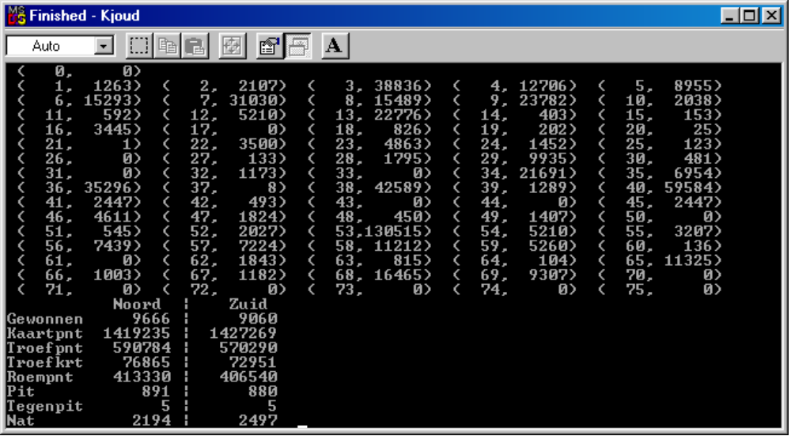

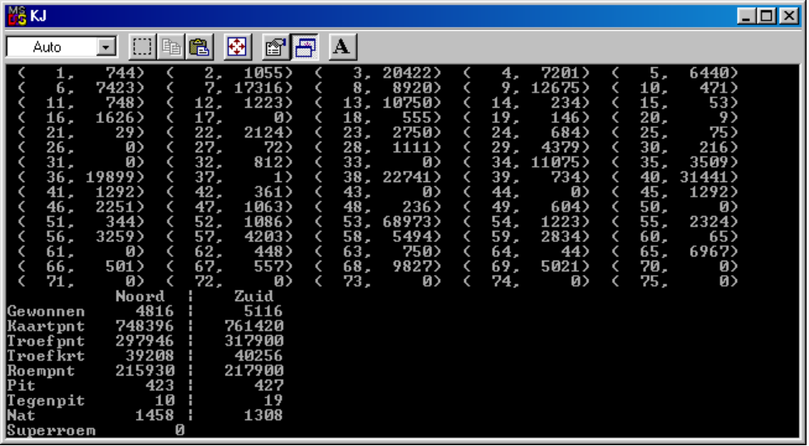

( 1, 166) ( 2, 289) ( 3, 5107) ( 4, 1797) ( 5, 1589)
( 6, 1830) ( 7, 4319) ( 8, 2300) ( 9, 3126) ( 10, 121)
( 11, 172) ( 12, 335) ( 13, 2804) ( 14, 56) ( 15, 13)
( 16, 402) ( 17, 0) ( 18, 124) ( 19, 42) ( 20, 1)
( 21, 7) ( 22, 515) ( 23, 675) ( 24, 178) ( 25, 20)
( 26, 0) ( 27, 11) ( 28, 277) ( 29, 1209) ( 30, 55)
( 31, 0) ( 32, 207) ( 33, 0) ( 34, 2867) ( 35, 815)
( 36, 5056) ( 37, 3) ( 38, 5629) ( 39, 193) ( 40, 7904)
( 41, 329) ( 42, 80) ( 43, 0) ( 44, 0) ( 45, 329)
( 46, 591) ( 47, 268) ( 48, 57) ( 49, 142) ( 50, 0)
( 51, 100) ( 52, 290) ( 53, 17597) ( 54, 335) ( 55, 577)
( 56, 835) ( 57, 1089) ( 58, 1367) ( 59, 736) ( 60, 8)
( 61, 0) ( 62, 104) ( 63, 207) ( 64, 13) ( 65, 1737)
( 66, 127) ( 67, 139) ( 68, 2457) ( 69, 1272) ( 70, 0)
( 71, 0) ( 72, 0) ( 73, 0) ( 74, 0) ( 75, 0)
Noord | Zuid
Gewonnen 1225 | 1283
Kaartpnt 188891 | 192477
Troefpnt 74401 | 81157
Troefkrt 9917 | 10155
Roempnt 52500 | 55340
Pit 97 | 114
Tegenpit 1 | 2
Nat 359 | 330
Superroem 0

